|  |  |  |  |  |
| --- | --- | --- | --- | --- |
|  | | | | |
| **Acadêmico:** | **Francieli Dalsente de Almeida** | | **R.A.** | 211210865 |
| **Curso:** | Matemática | **Disciplina:** | Cálculo diferencial e integral I | |



1. Determine as leis das funções A (x) e V (x).

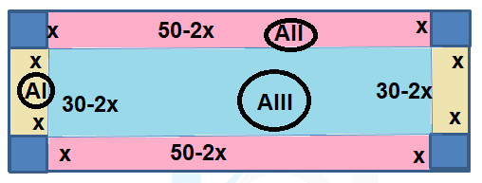

A (x) = 2. AI + 2. AII + AIII

A (x) = 2. [ x (30x-2x)] + 2.[ x (50-2x)] + (50-2x).(30-2x)

A (x) = 2 (30x-2x²) + 2 (5x-2x²) + 1500 -100x -60x +4x²

A (x) = 60x -4x² + 100x -4x² +1500 -160x +4x²

A (x) = -4x² + 0x + 1500

A (x) = -4x² + 1500

V (x) = AIII. X

V (x) = (50-2x).(30-2x) . X

V (x) = (1500 -100x -60x +4x²) . X

V (x) = 1500x -100x² -60x² + 4x3

V (x) = 4x3 -160x² + 1500

1. Obtenha o domínio de A(x) e V(x):

A(x) = -4x² + 1500

-4x² + 1500 ≥0

-4x² ≥-1500

X2≥ -1500

- 4

X2≤ 375

X ≤ √375

X ≤ ± 19,36

V (x) = = 4x3 -160x² + 1500x

4x3 -160x² + 1500x ≥ 0

X (4x2 + 160x +1500) ≥ 0

4x2 + 160x +1500 ≥ 0

X2 +40x +375 ≥ 0

X= -40 ±√1600 -4.1.375

2

X= -40 ±√1600-1500

2

X= -40 ±√100

2

X= -40 ± 10

2

X ≥ -15

X ≥ -25

D= { XϵǁꝚ ∣ -15≤ X ≥ -25}

c) Calcule o valor de cada limite abaixo:

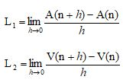

d​) Calcular o valor de x para que V(x) seja máximo.